おおさかＱネット「南河内地域特産品の消費行動」に関するアンケート 分析結果概要

■実施期間 平成30年7月11日（水）～7月15日（日）
■サンプル数 大阪府内の農産物直売所で農産物やその加工食品（以下、農産物等）を購入したことがある大阪府民1000人（うち主に南河内地域の農産物直売所を利用している大阪府民100人以上）。
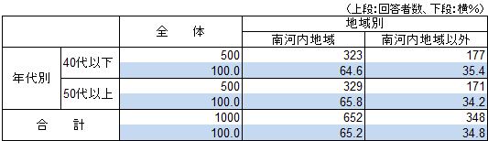

※南河内地域：富田林市、河内長野市、松原市、羽曳野市、藤井寺市、大阪狭山市、太子町、河南町、千早赤阪村

1. 調査目的
大阪府（南河内農と緑の総合事務所）では、「農」を通じた南河内地域の活性化のため「南河内いちごの楽園プロジェクト」や「ぶどう山再生プロジェクト」などに地元特産品のブランド化や加工食品の販売促進に取組んでいる。大都市に近接した産地というメリットを活かし、効果的な特産品ブランドの確立をめざすため、アンケート調査を実施し、地元農産物やその加工食品についての府民の消費行動を明らかにする。
※農産物直売所とは、周辺の農家や農業協同組合などが設置する地元農産物を販売する施設で、道の駅を含む。

2. 主な調査仮説
１．50代以上の方が、40代以下によりも農産物等を贈り物として購入している。
２．50代以上と40代以下では、贈り物とする農産物等を選ぶ基準が異なる。
３．50代以上よりも40代以下の方が、ブランドや話題性のある農産物等を購入するために遠出している。
４．直売所や直売所で売られている商品に良いイメージを持っているほど、直売所で農産物を贈り物として購入している。
５．地元の優れた農産物を知っている人ほど、直売所の農産物を贈り物にしている。
６．50代以上の方が40代以下よりも、農産物の加工食品に良いイメージを持っており、購入することが多い。
７．50代以上と40代以下では、欲しいと思う農産物の加工食品や衝動買いの消費行動が異
なる。

3. 主な調査仮説の検証結果
１．農産物等を贈り物として購入する割合や購入頻度は、仮説とは異なり、40代以下の方が50代以上よりも高い傾向があることがわかった。
２．贈り物とする農産物等の選定において、年代別に明確な差はみられず、いずれの年代においても、知名度がなくとも美味しい農産物等であることが最も高い選定要件となっていた。また包装についてもいずれの年代も、必ずしも化粧箱でなくともデザイン性が優れていることを望んでおり、特にその傾向は40代以下で高いと推測される。
３．直売所で売られているブランドフルーツの購入意向は、年代で特に差はみられないが、40代以下の方が、50代以上よりもブランドや話題性のある農産物等を時間（店までの所要時間）を掛けてでも購入する意向が高い傾向があることがわかった。
４．贈り物用として農産物等を購入する人は、購入しない人に比べ、直売所に対して、地元の美味しい、または旬の農産物や加工食品があり、商品の日持ちが良く、配送サービスもあるという、良いイメージを持っている人が多い。また贈り物用として農産物等を購入する人は、農産物のブランド力は百貨店でも直売所でも変わらないと考えている傾向がある。一方、年代別では、40代以下の方が50代以上よりも、直売所に対して、美味しい手作り加工品があり、配送サービスもあると考えているが、規格外品や農家の余剰品が売られており、価格は安いというイメージを持っており、さらに直売所で売られているブランドフルーツは品質が悪く、ブランド力が下がると感じており、また包装や化粧箱、配送などで百貨店に劣ると考えている傾向がある。
５．地元の優れた農産物を知っている人ほど、農産物等を贈り物にしている傾向がある。
６．農産物加工食品に対するイメージとして、50代以上は日持ちがすること、40代以下はパッケージデザインにそれぞれ好印象を持っている傾向があるが、そのほかでは年代別に顕著な差はみられなかった。
７．50代以上、40代以下ともに最も購入したい農産物加工食品は「日常的に食卓に並ぶ加工食品」であり、次に購入したいのは「ここでしか手に入らないプレミア感がある加工食品」であった。また購入したい品目では、いずれの年代でも調味料（ドレッシング含む）とジャムが上位にあげられていた。また手作りの農産物加工食品のパッケージをみて衝動買いをした経験については、40代以下が50代以上よりも多い傾向があった。但し、衝動買いをしてしまうパッケージでは、いずれの年代も同様に「一目で特徴がわかるパッケージ」がトップにあげられている。

（注）
1. 「おおさかＱネット」の回答者は、民間調査会社に登録するインターネットモニターであり、回答者の構成は無作為抽出サンプルのように「府民全体の縮図」ではない。そのため、アンケート調査の「単純集計（参考）」は、無作為抽出による世論調査のように「調査時点での府民全体の状況」を示すものではなく、あくまで本アンケートの回答者の回答状況にとどまる。
2. 割合を百分率で表示する場合は、小数点第2位を四捨五入した。四捨五入の結果、個々の比率の合計と全体を示す数値とが一致しないことがある。
3. 図表中の表記の語句は、短縮・簡略化している場合がある。
4. 図表中の上段の数値は人数（n）、下段の数値は割合（％）を示す。
5. 図表下にカイ2乗検定の値（p値）を記載しているものは、信頼度5％水準で統計上の有意差がみられたもの。原則は自由度1での検定となるが、自由度2以上でも有意差の見られたものについては、ｐ値と合わせて自由度を記載している。
6. 複数回答のクロス集計については、カイ2乗検定を行っていない。

１．50代以上の方が、40代以下によりも農産物等を贈り物として購入している。
※本調査で「贈り物」とは、知人宅訪問やお見舞いに持参するなど、少し贅沢な手土産品を指します。また家族への「お土産」よりも贅沢品ですが、冠婚葬祭の返礼や重要な仕事関係先などに送る「贈答品」よりはカジュアルな品物です。

年代別に、贈り物としての農産物やその加工食品（以下、農産物等）の購入経験の有無を集計した。年代は49歳以下を「40代以下」、50歳以上を「50代以上」の2カテゴリとした。分析の結果、仮説と異なり40代以下の方が購入経験を有する割合が高い結果となったが、カイ2乗検定においては有意な結果は得られなかった（図表１－１）。そこで購入経験の有無別に年齢の実数で平均値を比較（ｔ検定）したところ、有意な差が認められ、平均年齢は「したことがある」の49.86歳が、「したことがない」の51.66歳よりも低い結果となった（図表１－２）。
以上の結果から、仮説とは異なり、50代以上よりも40代以下の方が農産物等を贈り物として購入する傾向があることがわかった。

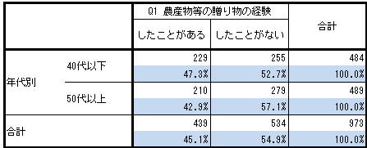
図表１－１ 年代別の農産物等の贈り物経験

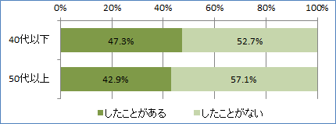

図１－２ 農産物等の贈り物経験別の平均年齢（ｔ検定）
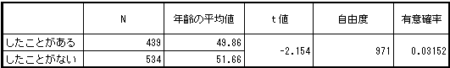

次に、農産物等を贈り物とする頻度を年代別に集計したところ、いずれの年代においても、「年に数回程度」の回答割合が高い結果となった（図表１－３）。分析を容易にするため「月に1～3回程度」より頻度の高い項目を「月1回以上」、「年に数回程度」と「1年に1回以下」を「月1回未満」と2区分にし、年代別の違いを検証した。その結果、「40代以下」が有意に「月１回以上」の割合が高く、購入頻度が高い傾向があることがわかった（図表１－４）。

図表１－３ 年代別の農産物等の贈り物頻度
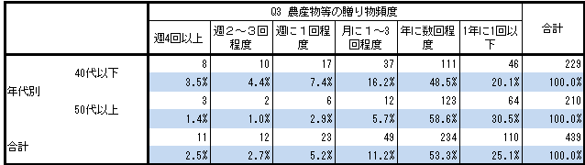

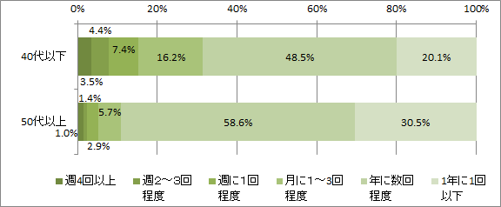

図表１－４ 年代別の農産物等の贈り物頻度（２カテゴリ）
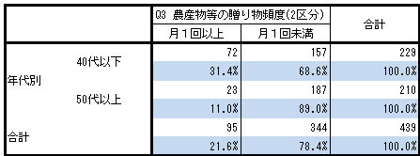

ｐ=0.00000
続いて、年代別に贈り物用農産物等の購入場所を集計したところ、いずれの年代においても「農産物直売所」が最も多い購入場所という結果となった（図表１－５）。この他、今回の調査結果では、「百貨店」、「スーパーや地元小売店」、「インターネットなどによる通信販売」で購入する割合は「40代以下」の方が高い結果となった。

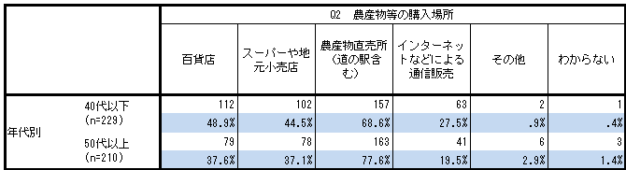
図表１－５ 年代別の贈り物用農産物等の購入場所

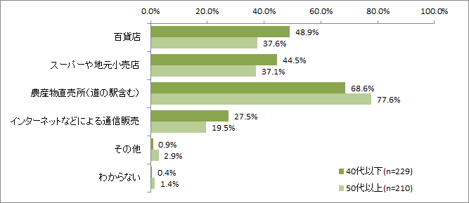

最後に、年代別に贈り物用農産物の予算を集計したところ、カイ2乗検定において有意な結果が得られた（図表１－６）。しかしながら、今回調査では、年代における予算額の高低に明確な関係は見いだせなかった。

図表１－６ 年代別の贈り物用農産物の予算
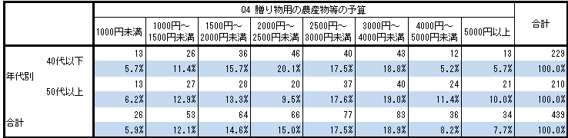

自由度７、p=0.0200
２．50代以上と40代以下では、贈り物とする農産物等を選ぶ基準が異なる。

年代別に贈り物として農産物等を購入する際の選定基準を集計したが有意な差は認められなかった（図表２－１）。同様に、農産物等を贈り物とする際の化粧箱の必要性について年代別に集計したところ、有意な差が認められた（図表２－２）。詳細をみると、いずれの年代でも「デザイン性が優れていれば化粧箱でなくても良い」が最も高い回答となったが、「40代以下」の方が、「50代以上」よりも、「贈り物は化粧箱であるべき」で4.8ポイント、「デザイン性が優れていれば化粧箱でなくても良い」で1.4ポイント、それぞれ高く、逆に「包装資材に特にこだわらない」では「50代以上」が7.4ポイント高い結果となった。この結果から、40代以下の方がやや包装にこだわる傾向があるが、必ずしも化粧箱である必要はないと考える消費者が多いのではないかと推測される。

図表２－１ 年代別の贈り物用農産物等の選定基準
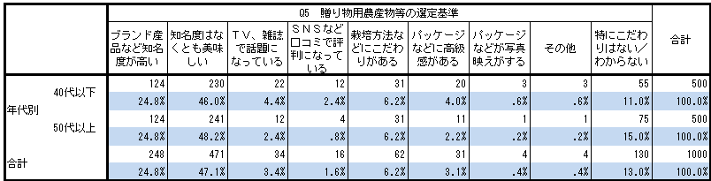

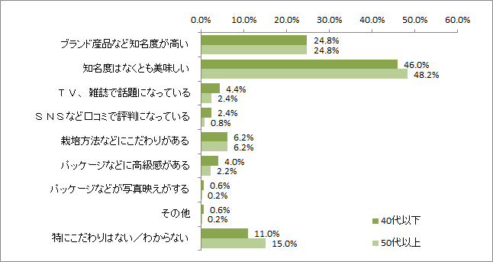

図表２－２ 年代別の化粧箱の必要性
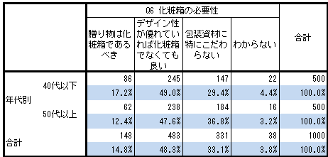

自由度３、p=0.0280
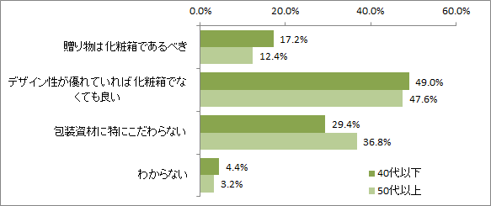

３．50代以上よりも40代以下の方が、ブランドや話題性のある農産物等を購入するために遠出している。
自分用、贈り物用に関係なく、ブランドや話題性のある農産物等を買うために許容できる店までの所要時間を、年代別に集計した。その結果、年代で許容時間に有意な差がみられ、「40代以下」では、所要時間30分以上の全ての項目で「50代以上」を上回る結果となった（図表３－１）。分析を容易にするため、許容時間のカテゴリを「10分未満」と「10～30分未満」を「30分未満」とし、それ以上を「30分以上」と2区分して再集計した。その結果、「30分以上」と回答した割合は「40代以下」が「50代以上」を13.6ポイント上回っており、40代以下の方が時間を掛けてでも購入する傾向が高いことがわかった（図表３－２）。

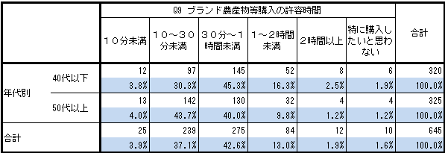
図表３－１ ブランド農産物購入のための許容時間

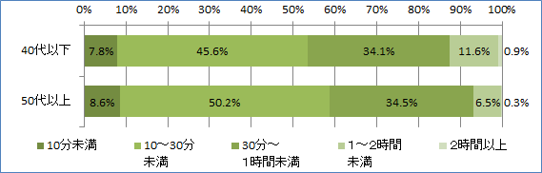
自由度５、p=0.0070

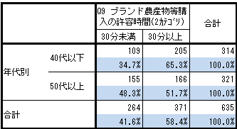
図表３－２ ブランド農産物購入のための許容時間（２カテゴリ）

p=0.0010
次に、同様の分析を別の質問でも試みる。回答者が主に利用する農産物直売所（以下、直売所）までの所要時間について、直売所を訪問する目的に贈り物の購入が含まれている回答者のみを抽出し、所要時間を年代別に集計した。しかしながら分析の結果、有意な差は認められなかった（図表３－３）。

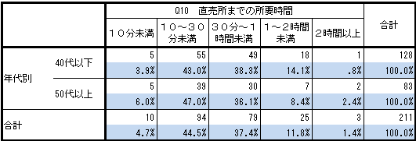
図表３－３ 利用目的に贈り物の購入が含まれる回答者の年代別の直売所までの所要時間

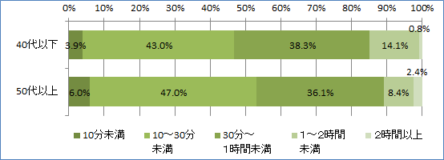

続いて、百貨店で販売されているブランドフルーツが直売所で販売されているとした時の購入意向を年代別に集計したところ、有意な差は認められなかった（図表３－４）。

図表３－４ 年代別の農産物直売所でのブランドフルーツ購入意向
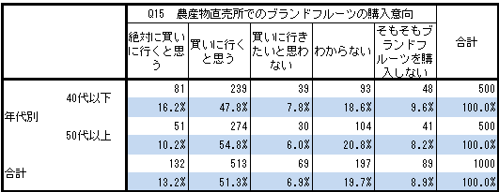

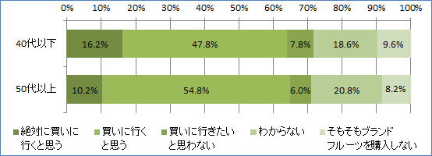

そこでブランドフルーツの購入意向のある方だけで、年代別の所要時間を集計した。分析では、「絶対に買いにいくと思う」または「買いに行くと思う」と回答した購入意向のある方のみについて、直売所までの所要時間を5カテゴリと2カテゴリの2通りで年代別に集計したが、カイ2乗検定では、有意な差は認められなかった（図表３－５、図表３－６）。
同様の観点から、購入意向のある方のみについて、直売所までの所要時間を2カテゴリとし、それぞれの年齢実数から平均年齢を集計した結果、有意な差がみられ、年齢が低い方が長い所要時間を許容する傾向があることがわかった（図表３－７）。

図表３－５ ブランドフルーツの購入意向有のみの年代別の農産物直売所までの所要時間
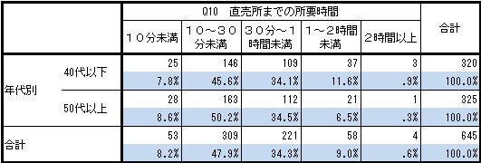

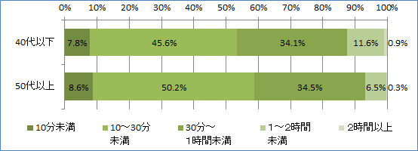

図表３－６ （ブランドフルーツ購入意向有のみ）年代別の農産物直売所までの所要時間
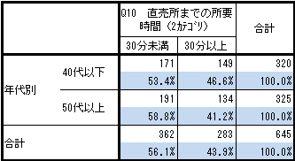
（２カテゴリ）

図表３－７ （ブランドフルーツの購入意向有のみ）農産物直売所までの所要時間別の平均年齢（ｔ検定）
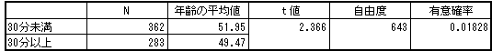

４．直売所や直売所で売られている商品に良いイメージを持っているほど、直売所で農産物を贈り物として購入している。

直売所に対するイメージや直売所で売られているブランドフルーツに対するイメージと消費行動の関係について分析していく。
直売所に対するイメージ及びブランドフルーツに対するイメージについては、それぞれ各項目について「５．そう思う」から「１．思わない」の5段階に加え、「０．わからない」の6つの選択肢で回答を得ている。分析では「０．わからない」の回答を除外し、5段階の選択肢を数字とみなし、その平均値を比較した。
まず図表４－１は、農産物等の贈り物経験と直売所に対するイメージの関係の分析結果である。有意差が認められたのは「地元産の美味しい農産物等がある」、「品揃えに旬や季節感が感じられる」、「キズ物や規格外の食品が売られている」、「美味しい手作りの加工食品がある」、「商品の日持ちがする」、「購入品の配送サービスがある」、「農家の余剰品が売られている」の７項目で、その全てで「したことがある」の平均値が高いことがわかった。つまり、贈り物用として農産物等を購入する人は、直売所には地元の美味しい、または旬の農産物や加工食品があり、日持ちが良く、配送サービスもあるという良いイメージを持っている人が多いが、同時に規格外品や農家の余剰品が売られているとも考えている傾向がある。

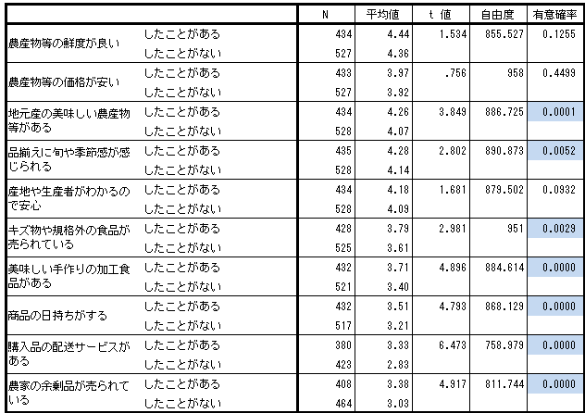
図表４－１ 農産物等の贈り物経験別の農産物直売所のイメージ（ｔ検定）

同様に図表４－２では、農産物等の贈り物経験と直売所で販売するブランドフルーツのイメージとの関係を分析した。その結果、「農産物のブランド力は直売所でも変わらない」の1項目で有意な差が認められ「したことがある」の平均値が高い結果となった。つまり贈り物用として農産物等を購入する人は、店と農産物のブランド力は別であると考える傾向があることがわかった。

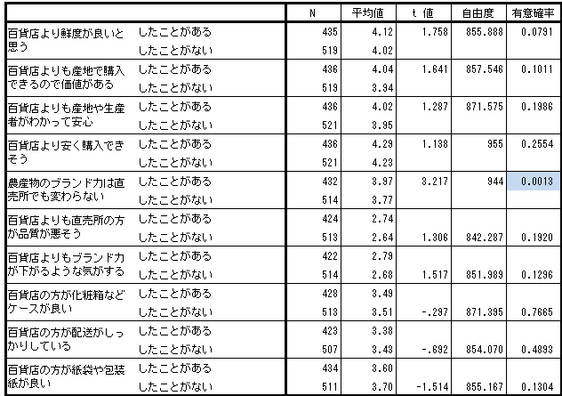
図表４－２ 農産物等の贈り物経験別の農産物直売所で販売するブランドフルーツのイメージ（ｔ検定）

次に、直売所の利用頻度と各イメージの関係をみていく。直売所のイメージとの関係では、「農産物等の価格が安い」、「キズ物や規格外の食品が売られている」、「美味しい手作りの加工食品がある」、「商品の日持ちがする」、「農家の余剰品が売られている」の5項目で、有意に「月１回以上」の平均値が高いことがわかった（図表４－３）。つまり利用頻度が高い人ほど、直売所の農産物は、規格外品や農家の余剰品があり、安く、日持ちがすると考えている傾向があり、また美味しい加工食品が売られていると考える傾向がある。
同様に、図表４－４において、直売所の利用頻度と直売所で販売するブランドフルーツとの関係を分析したが、全ての項目において有意な差はみられなかった。

図表４－３ 農産物直売所の利用頻度別の農産物直売所のイメージ（ｔ検定）
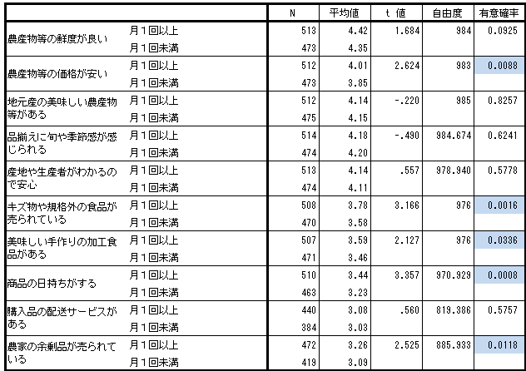

図表４－４ 農産物直売所の利用頻度別の農産物直売所で販売するブランドフルーツのイメージ（ｔ検定）
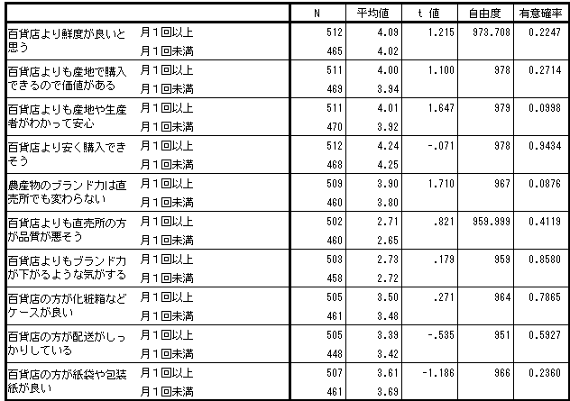

続いて、百貨店等で販売されているブランドフルーツが直売所で贈り物用として販売されている場合の購入意向と、直売所や直売所で売られているブランドフルーツへのイメージの関係を分析した。
まずは図表４－５で、購入意向と直売所へのイメージとの関係を分析したところ、「農産物等の鮮度が良い」、「農産物等の価格が安い」、「地元産の美味しい農産物等がある」、「品揃えに旬や季節感が感じられる」、「産地や生産者がわかるので安心」、「美味しい手作りの加工食品がある」、「商品の日持ちがする」、「購入品の配送サービスがある」の8項目において有意な差がみられ、それら全てで「買いにいく」の平均値が高い結果となった。つまり、直売所においてブランドフルーツの購入意向がある人は、直売所の農産物等について鮮度や味が良く、季節感があり、安心できる良い品を安く購入でき、配送にも良いイメージを持っている傾向があることがわかった。

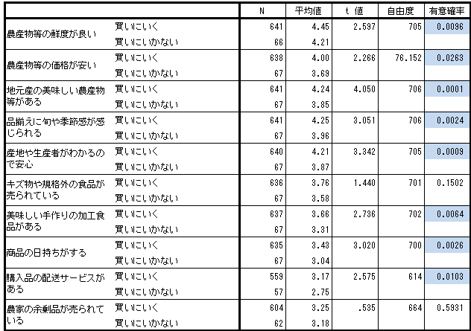
図表４－５ 農産物直売所でのブランドフルーツ購入意向別の農産物直売所のイメージ（ｔ検定）

同様に、購入意向を直売所で売られているブランドフルーツへのイメージとの関係を分析したところ、「百貨店より鮮度が良いと思う」、「百貨店よりも産地で購入できるので価値がある」、「百貨店よりも産地や生産者がわかって安心」、「百貨店より安く購入できそう」、「農産物のブランド力は直売所でも変わらない」の5項目で有意な差がみられ、その全てで「買いにいく」の平均値が高い結果となった（図表４－６）。つまり、購入意向のある人は、百貨店よりも直売所の方が、産地に近く価値があり、鮮度が良く、安心できるものが安く購入でき、そもそも農産物等のブランド力は変わらないというイメージを持っている傾向があることがわかった。

図表４－６ 農産物直売所でのブランドフルーツ購入意向別の農産物直売所で販売するブランドフルーツのイメージ（ｔ検定）
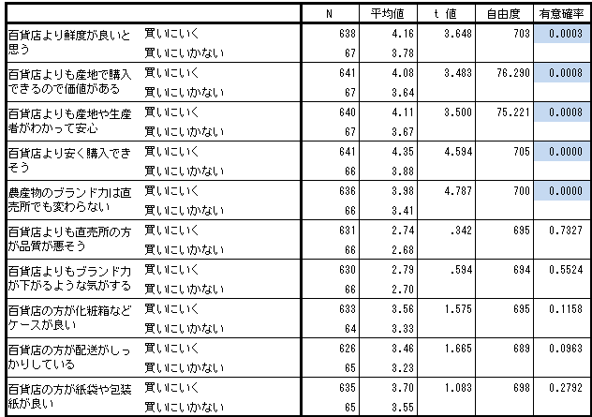

最後に年代別に各イメージの違いを分析した。直売所へのイメージでは、図表４－７のように「農産物等の価格が安い」、「キズ物や規格外の食品が売られている」、「美味しい手作りの加工食品がある」、「購入品の配送サービスがある」、「農家の余剰品が売られている」の5項目で有意な差がみられ、それらの全てで「40代以下」の平均値が高い結果となった。つまり、40代以下の方が直売所に対して、規格外品や農家の余剰品が売られており、価格は安いというイメージを持っており、さらに美味しい手作り加工品があり、配送サービスもあると考えている傾向があることがわかった。
また直売所で売られているブランドフルーツへのイメージでは、図表４－８のとおり、「百貨店よりも直売所の方が品質が悪そう」、「百貨店よりもブランド力が下がるような気がする」、「百貨店の方が化粧箱などケースが良い」、「百貨店の方が配送がしっかりしている」、「百貨店の方が紙袋や包装紙が良い」の5項目について有意な差がみられ、そのいずれも「40代以下」の平均値が高い結果となった。つまり40代以下ほど、直売所で売られているブランドフルーツは品質が悪く、ブランド力が下がると感じており、また包装や化粧箱、配送などで百貨店に劣ると考えている傾向があることがわかった。

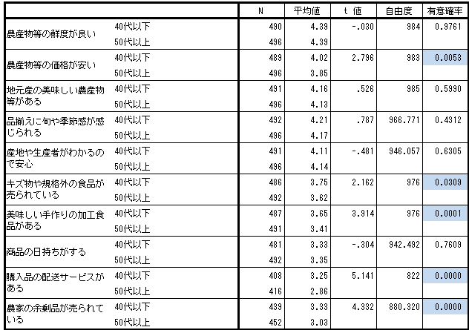
図表４－７ 年代別の農産物直売所のイメージ（ｔ検定）

図表４－８ 年代別の農産物直売所で販売するブランドフルーツのイメージ（ｔ検定）
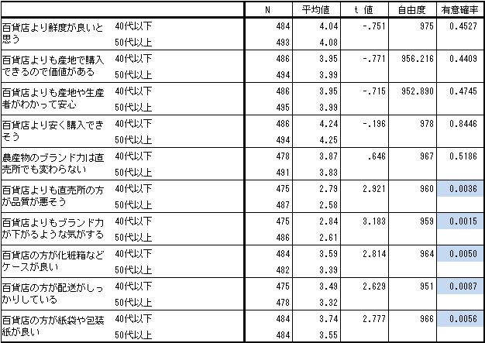

５．地元の優れた農産物を知っている人ほど、直売所の農産物を贈り物にしている。
農産物等の贈り物経験と地元農産物等で友人や知人に自慢できるような品物の認知の関係を分析したところ、有意な差がみられ、贈り物経験のある人ほど、自慢できる地元農産物を知っており、購入している傾向があることがわかった（図表５－１）。

図表５－１ 農産物等の贈り物経験と自慢できる地元農産物等の認知
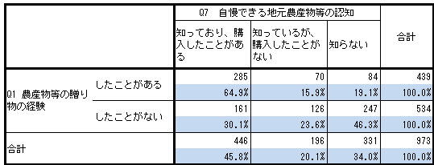

自由度２、p=0.0000

６．50代以上の方が40代以下よりも、農産物加工食品に良いイメージを持っており、購入することが多い。
ここでは、年代別に直売所で販売する農産物加工食品に対するイメージの違いを分析する。イメージについては、各項目について「５．そう思う」から「１．思わない」の5段階に加え、「０．わからない」の6つの選択肢で回答を得ている。分析では「０．わからない」の回答を除外し、5段階の選択肢を数字としてみなし、その平均値を比較した。
分析結果は図表６－１のとおりであり「パッケージのデザインが良い」、「日持ちがする」の2項目で有意差がみられ「パッケージのデザインが良い」は「40代以下」の平均値が高く、「日持ちがする」では、「50代以上」の平均値が高かった。つまり直売所で売られている農産物加工食品に対して、40代以下はパッケージデザインが良いと感じている割合が高く、逆に50代以上では、40代以下よりも日持ちがすると感じている割合が高いことがわかった。

図表６－１ 年代別の農産物加工食品のイメージ（ｔ検定）
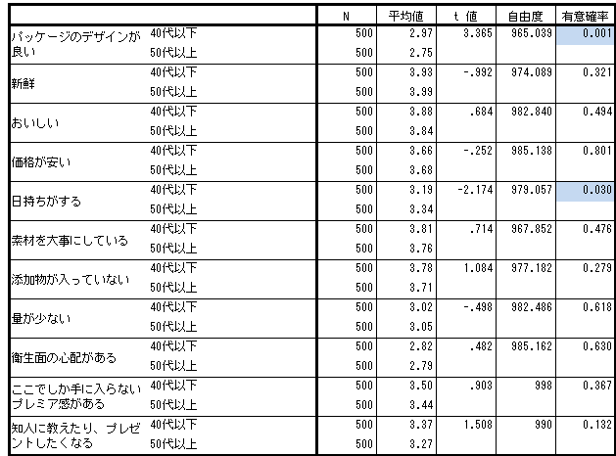

次に、農産物加工食品の購入頻度別に直売所で販売する農産物加工食品に対するイメージの違いを分析する。購入頻度は、「週１回以上」、「月に数回程度」、「半年に数回程度」を
「半年に数回以上」とし、「年に数回程度」、「１年に１回以下」、「購入しない」を「半年に１回以下」と2カテゴリとして、先ほどと同様にイメージに対する各項目の平均値を比較した。その結果、図表６－２の通り、イメージに関する11項目の全てで有意な差がみられ、全ての項目で「半年に数回以上」の平均値が高かった。つまり、農産物加工食品の購入頻度が高い人は低い人に比べ、直売所で売られている農産物加工食品に対して、パッケージデザインが良いや新鮮でおいしいなど良いイメージを持つ人が多いが、量が少ないことや衛生面を懸念している人も多いことがわかった。

図表６－２ 購入頻度別の農産物加工食品のイメージ（ｔ検定）
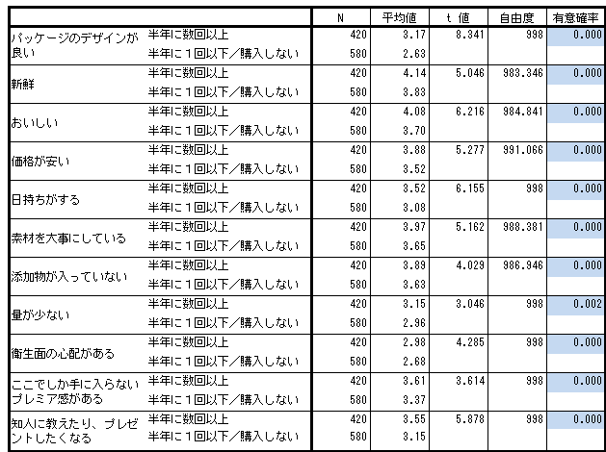

７．50代以上と40代以下では、欲しい農産物加工食品や衝動買いの消費行動が異なる。

年代別に購入したい農産物加工食品を集計したところ、いずれの年代でも「日常的に食卓に並ぶ加工食品」が過半数でトップとなっており、次に「ここでしか手に入らないプレミア感がある加工食品」であった（図表７－１）。この他、今回の調査結果では、40代以下で「変わった食材を使用して作られた加工食品」、「子どもと一緒に食べることができる加工食品」の回答割合が高く、50代以上では「特にない／わからない」の回答が比較的多い結果となった。

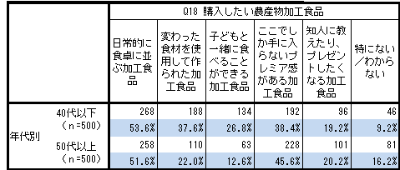
図表７－１ 年代別の購入したい農産物加工食品

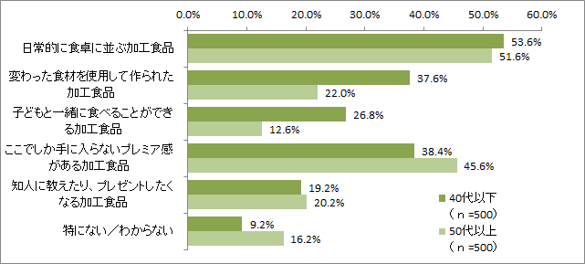

同様に年代別に購入したい農産物加工食品の品目を集計したところ、40代以下で回答率が高いのは、「調味料（ドレッシング含む）」、「ジャム」、「お菓子（クッキーなど）」の順であったが、50代以上では、「漬け物、佃煮」、「ジャム」、「調味料（ドレッシング含む）」の順となった（図表７－２）。

図表７－２ 年代別の購入したい農産物加工食品の品目
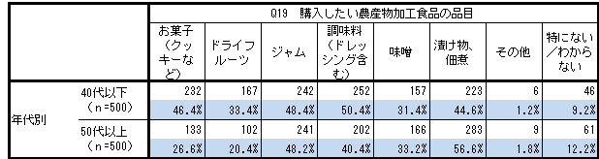

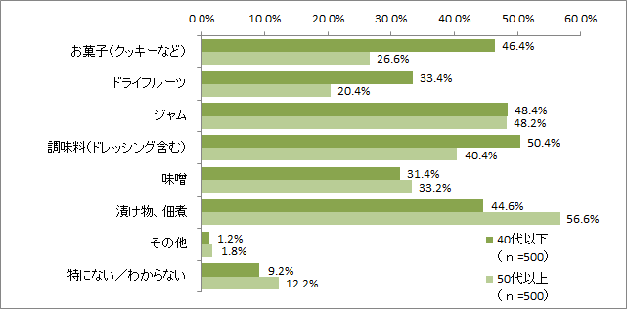

手作りの農産物加工食品のパッケージを見て衝動買いをした経験の有無を年代別に集計した。その結果、「40代以下」の方が衝動買いをしている傾向がみられた（図表７－３、図表７－４）。

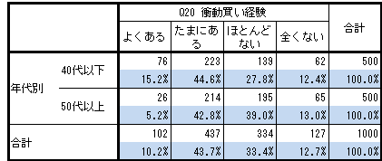
図表７－３ 年代別の衝動買い経験

自由度３、p=0.0000
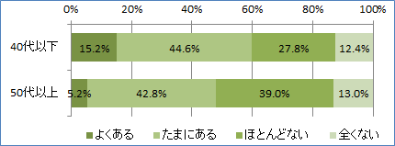

図表７－４ 年代別の衝動買い経験（２カテゴリ）
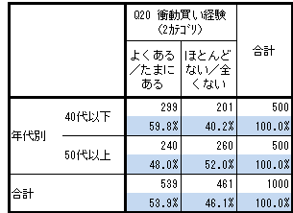

p=0.0000

衝動買いをしたパッケージの特徴を年代別にみると、いずれも「一目で特徴がわかるパッケージ」と回答する割合が飛びぬけて高い結果となった（図表７－５）。統計的検定を行っていないが、衝動買いをしてしまうパッケージの特徴には年代で違いがないように思われる。

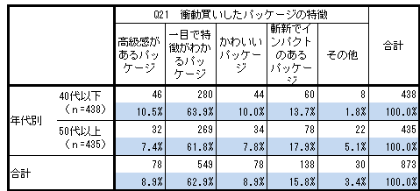
図表７－５ 年代別の衝動買いしたパッケージの特徴

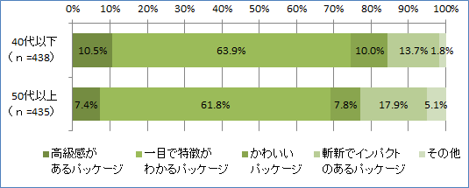

衝動買いの経験の有無と購入したい農産物加工食品の関係を分析したところ、いずれも上位2項目は「日常的に食卓に並ぶ加工食品」と「ここでしか手に入らないプレミア感がある加工食品」であった（図表７－６）。そのほかでは、購入経験が「よくある／たまにある」では、他の加工食品を選択する割合が比較的高いが、「ほとんどない／全くない」では、「特にない／わからない」を選択する割合が高くなっている。
また衝動買いの経験の有無と購入したい農産物加工食品の関係を分析したところ、順位は異なるが、いずれも上位3項目は、「ジャム」、「調味料（ドレッシング含む）」、「漬け物、佃煮」であった（図表７－７）。

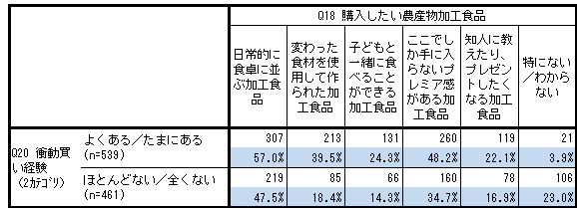
図表７－６ 衝動買い経験の有無と購入したい農産物加工食品

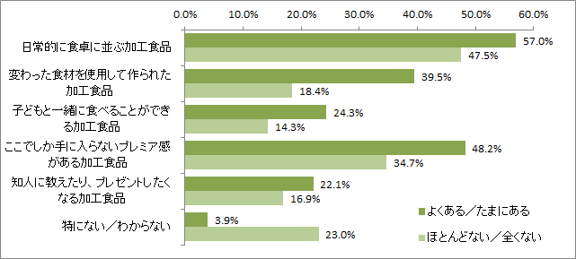

図表７－７ 衝動買い経験の有無と購入したい農産物加工食品の品目
